Wyszukiwanie wg dni tygodnia

Zmiany w oknie raportowanie analityczne (pełny przegląd) 1

Zmiany w oknie raportowanie syntetyczne ( grupowanie) 1

# Zmiany w oknie raportowanie analityczne (pełny przegląd)

Wprowadzono następujące zmiany w oknie:

- Dodano kolumnę dzień tygodnia

- Dodano możliwość posortowania danych wg dnia tygodnia

- Dodano możliwość sortowania wg dnia tygodnia

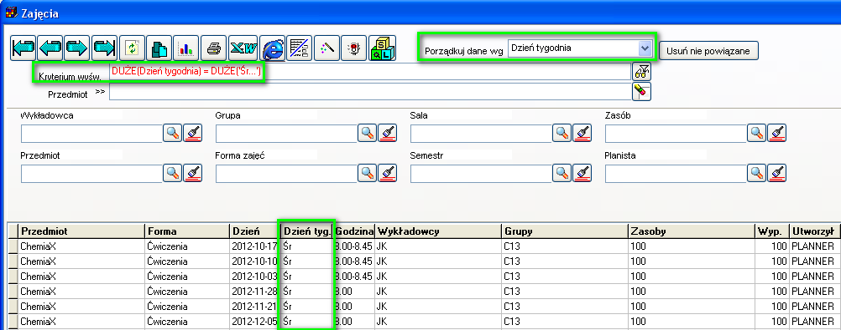

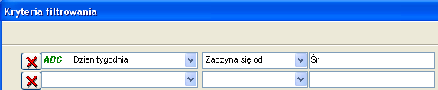

# Zmiany w oknie raportowanie syntetyczne ( grupowanie)

W oknie dodano pole wyboru pozwalające na wyświetlanie dnia tygodnia, aplikacja funkcjonuje zgodnie z przykładem przedstawionym poniżej.

Warto zwrócić uwagę na fakt, że można wybrać grupowanie danych wg dnia tygodnia, nie wybierając grupowania wg dni.

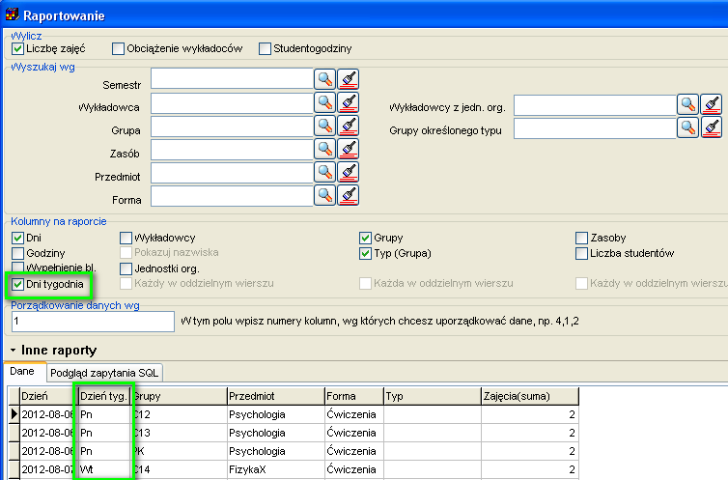

W celu zainstalowania nowej wersji programu należy pobrać aktualizację programu Plansoft.org zgodnie z rysunkiem poniżej.

